Тема: Домашние животные

1.Рассмотреть вместе с ребенком картинки. Назвать животных и их детенышей. Рассказать, чем кормят домашних животных, какую пользу они приносят человеку, как он за ними ухаживает.

2. Обрати внимание на отличительные особенности животных. Упражнение: «Что у кого?»

У коровы – рога, ….., ….. у лошади – грива, ……… .
У свиньи – пятачок, …….., у собаки – лапы, ……. ..

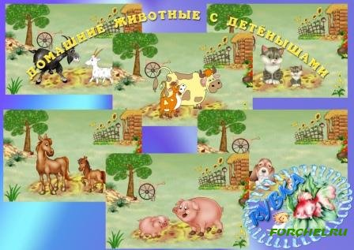

3. Упражнение «Назови ласково»: Назови ласково папу, маму и детеныша каждого домашнего животного.

Кот – котик, кошка – кошечка, котенок – котеночек
Пес - ………, собака - ………., щенок - ………,
Козел - ………, коза - ……….., козленок - ……….. .
Бык - ………., корова - ………., теленок - ………. .
Баран - ………. , овца - ………. , ягненок - ………. .

4. Рассказать ребенку, как называются домики, которые человек построил для домашних животных (для коров – коровник, для свиней – свинарник и т.д.).

5.Упражнение «Кто как голос подает?»: Закончи предложения.

Кошка - …. . Собака - …. . . Лошадь - …. . Свинья - ……. .

6. Упражнение «Скажи одним словом»: Закончи предложения:
У козы нет рогов. Она безрогая. Ты дорисовал рога, и теперь она рогатая.
У кролика нет ушей. Он …… . Ты дорисовал уши, и теперь он …… .
У кошки нет хвоста. Она …. . Ты дорисовал хвост, и теперь она…. .
